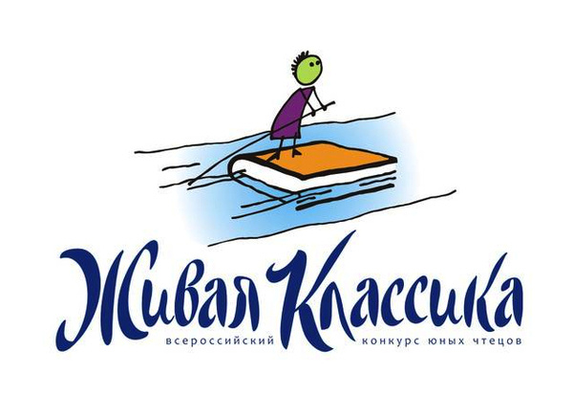
18 февраля в нашей школе прошёл школьный этап V международного конкурса юных чтецов «Живая классика».
Конкурс чтецов «Живая классика» - это соревновательное мероприятие по чтению вслух (декламации) отрывков из прозаических произведений российских и зарубежных писателей. Участникам предлагается прочитать отрывок из произведения, которое не входит в школьную программу по литературе.

Из 21 конкурсанта для участия в районном этапе жюри отобрало 4 человека:
Казаку Валерия – 5 «В»
Макаренко Григорий – 6 «Б»
Гущин Никита – 7 «Б»
Савина Дарья – 10 «А»

Мы поздравляем победителей и желаем им дальнейших успехов, тем более, что районный этап «Живой классики» пройдет уже совсем скоро (с 1 марта по 1 апреля) в одной из библиотек города.

